## 上机实验1：Helloworld！

程序1：

#include <iostream>  
  using namespace std;  
  int main()  
  {    int age;   
       cout<<“Please input your AGE： ”<<endl;   
         
       cin>>age;  
       cout<<“Hello, world! I am ”<<age<<endl;  
       return 0;  
 }

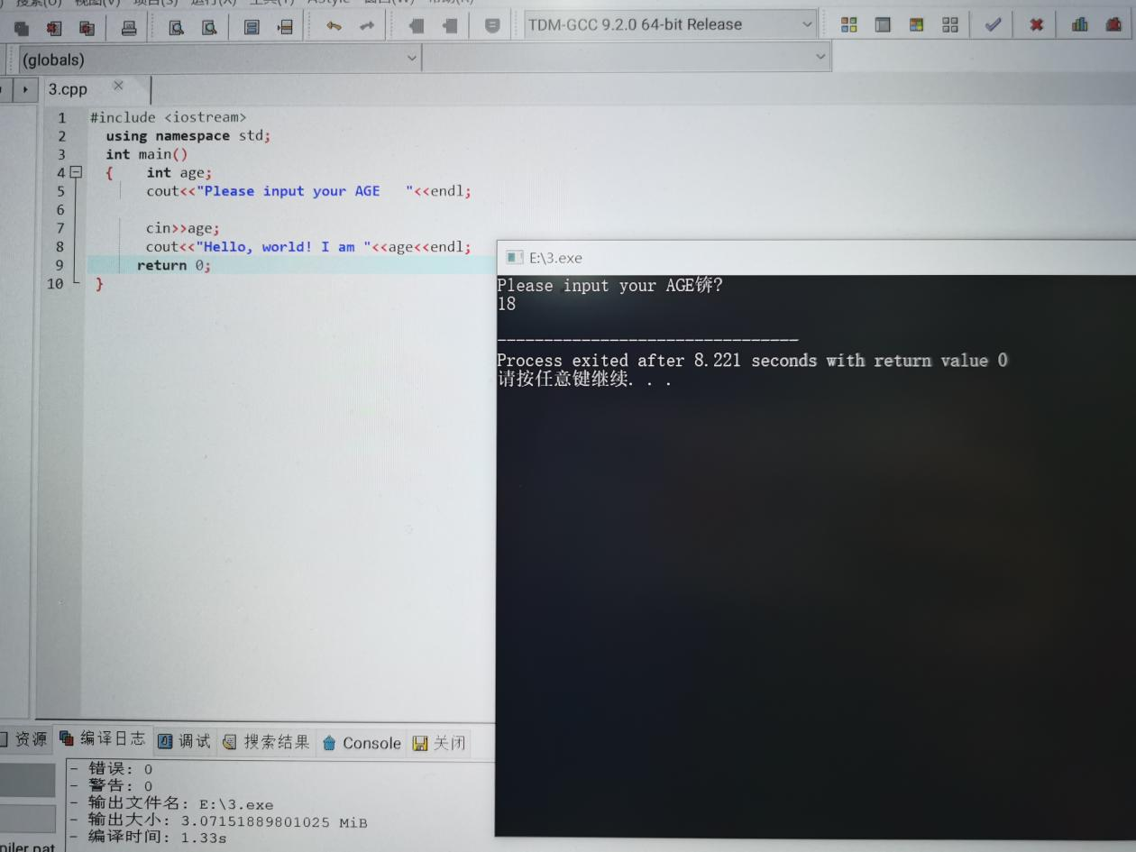

程序2：

#include<iostream>  
using namespace std;  
int add(int a, int b);  
int main()  
{  
int x, y, sum;  
cout << "Enter two number;" << endl;  
cin >> x >> y;  
sum = add(x, y);  
cout << "x+y=" << (x + y);  
return 0;  
}  
int add(int a, int b)  
{  
int c;  
c = a + b;  
return c;  
}

